Đại học Đà Nẵng
TRƯỜNG ĐẠI HỌC SƯ PHẠM KỸ THUẬT



THUYẾT MINH
ĐỒ ÁN TỐT NGHIỆP
NGÀNH CÔNG NGHỆ THÔNG TIN

Tên đề tài:
Xây dựng hệ thống website quản lý và đăng ký học bổng trực tuyến cho trường Đại học Sư phạm
Kỹ thuật Đà Nẵng

Sinh viên thực hiện : NGUYỄN VŨ ANH KHOA Lớp 18T1
Mã sinh viên : 1811505310118
GVHD : Ths Nguyễn Thị Hà Quyên
Ngày bảo vệ :

Đà Nẵng, tháng 11 năm 2021
LỜI CẢM ƠN
Chúng em xin gửi lời cảm ơn chân thành và sâu sắc tới cô Nguyễn Thị Hà Quyên đã hướng dẫn, giúp đỡ chúng em trong suốt thời gian thực hiện đề tài .
Chúng em xin chân thành cảm ơn thầy cô bộ môn đã tận tình giảng dạy ,truyền đạt kiến thức cho chúng em trong các kỳ học vừa qua.
Xin chân thành cảm ơn tất cả bạn bè đã động viên,giúp đỡ chúng em trong thời gian học tập và hoàn thành đồ án .
Mặc dù đã cố gắng nhiều nhưng sẽ không thể tránh khỏi những thiếu sót. Chúng em kính mong nhận được sự góp ý của quý Thầy Cô và các bạn để hoàn thành tốt hơn nữa.

Sinh viên,
Nguyễn Vũ Anh Khoa
lỜi cam đoan
Chúng tôi xin cam đoan :
- Những nội dung trong luận văn này do chúng em thực hiện dưới sự hướng dẫn của cô Nguyễn Thị Hà Quyên
- Mọi tham khảo trong luận văn đều được trích dẫn rõ ràng tên tác giả,tên công trình ,thời gian,địa điểm công bố.
- Mọi sao chép không hợp lệ, vi phạm quy chế đào tạo, hay gian trá, chúng em xin chịu hoàn toàn trách nhiệm .
Sinh viên,
Nguyễn Vũ Anh khoa
Lời nói đầu
Ngày nay, công nghệ thông tin đã có những bước phát triển mạnh mẽ theo cả chiều rộng và sâu. Máy tính điện tử không còn là một thứ phương tiện quý hiếm mà đang ngày càng trở thành một công cụ làm việc và giải trí thông dụng của con người, không chỉ ở công sở mà còn ngay cả trong gia đình.
Đứng trước vai trò của thông tin hoạt động cạnh tranh gay gắt, các tổ chức và các doanh nghiệp đều tìm mọi biện pháp để xây dựng hoàn thiện hệ thống thông tin của mình nhằm tin học hóa các hoạt động tác nghiệp của đơn vị.
Hiện nay các công ty tin học hàng đầu thế giới không ngừng đầu tư và cải thiện các giải pháp cũng như các sản phẩm nhằm cho phép tiến hành thương mại hóa trên Internet. Thông qua các sản phẩm và công nghệ này, chúng ta dễ dàng nhận ra tầm quan trọng và tính tất yếu của thương mại điện tử. Với những thao tác đơn giản trên máy có nối mạng Internet bạn sẽ có tận tay những gì mình cần mà không phải mất nhiều thời gian. Bạn chỉ cần vào các trang dịch vụ thương mại điện tử, làm theo hướng dẫn và click vào những gì bạn cần. Các nhà dịch vụ sẽ mang đến tận nhà cho bạn.
Ở Việt Nam cũng có rất nhiều doanh nghiệp đang tiến hành thương mại hóa trên Internet nhưng do những khó khăn về cơ sở hạ tầng như viễn thông chưa phát triển mạnh, các dịch vụ thanh toán điện tử qua ngân hàng chưa phổ biến nên chỉ dừng lại ở mức độ giới thiệu sản phẩm và tiếp nhận đơn đặt hàng thông qua web.
Để tiếp cận và góp phần đẩy mạnh sự phổ biến của thương mại điện tử ở Việt Nam, chúng em đã tìm hiểu và cài đặt “Website mua bán Máy Tính trực tuyến.
Với sự hướng dẫn tận tình của Cô Nguyễn Thị Hà Quyên chúng em đã hoàn thành đồ án tốt nghiệp này. Tuy đã cố gắng hết sức tìm hiểu, phân tích thiết kế và cài đặt hệ thống nhưng chắc rằng không tránh khỏi những thiếu sót. Chúng em rất mong nhận được sự thông cảm và góp ý của quí Thầy cô.
Chúng em xin chân thành cảm ơn !

MỤC LỤC
CHƯƠNG 1. tổng quan 1
1.1. Lý do chọn đề tài 1
1.2. Mục đích đề tài 1
1.3. Phạm vi đề tài 2
1.4. Cơ cấu tổ chức 2
1.5. Hoạt động nghiệp vụ thực tế 2
1.6. Đặc tả yêu cầu nghiệp vụ (Business Requirments) 2
1.6.1. Khách chưa là thành viên 2
1.6.2. Nhà tài trợ 2
1.6.3. Sinh viên 3
1.6.4. Cán bộ khoa 3
1.6.5. Phòng Công tác sinh viên 3
CHƯƠNG 2. CƠ SỞ LÝ THUYẾT 5
2.1. Hệ quản trị cơ sở dữ liệu: MYSQL 5
2.1.1. Khái niệm 5
2.1.2. Đặc điểm 5
2.2. Ngôn ngữ lập trình 6
2.2.1. PHP 6
2.2.2. Laravel Framwork 6
CHƯƠNG 3. PHÂN TÍCH THIẾT KẾ 8
3.1. Đặc tả yêu cầu phần mềm (Software Requirements) 8
3.1.1. Khách hàng chưa là thành viên 8
3.1.2. Nhà tài trợ 8
3.1.3. Sinh viên 8
3.1.4. Cán bộ khoa 9
3.1.5. Phòng Công tác sinh viên 9
3.2. Kịch bản cho Use-case 11
3.2.1. Actor … 11
3.2.2. Actor … 11
3.2.3. Actor … 11
3.2.4. … 11
3.3. Phác thảo giao diện người dùng & Sơ đồ hoạt động 11
3.3.1. Actor … 11
3.3.2. Actor … 11
3.3.3. Actor … 12
3.4. Sơ đồ ERD 12
3.5. Mô hình khái niệm (Domain Model) 13
3.5.1. Xác định các lớp ứng viên (Candidate Class) 13
3.5.2. Xây dựng sơ đồ Domain Model (Class Diagram - Level 1) 13
3.6. Sơ đồ Robustness Diagram 13
3.6.1. Robustness Diagram cho usecase…. 13
3.6.2. Robustness Diagram cho usecase…. 13
3.6.3. Robustness Diagram cho usecase…. 13
3.7. Sơ đồ tương tác 13
3.7.1. Sequence Diagram cho usecase … 13
3.7.2. Sequence Diagram cho usecase … 14
3.7.3. Sequence Diagram cho usecase … 14
3.8. Sơ đồ lớp (Level 2) 14
3.9. Sơ đồ gói phân lớp (Layer/Tier) 14
CHƯƠNG 4. DEMO CHƯƠNG TRÌNH 15
CHƯƠNG 5. KẾT LUẬN & HƯỚNG PHÁT TRIỂN 16
5.1. Kết luận 16
5.2. Hướng phát triển 16
CHƯƠNG 6. Phụ lục 2

danh mục hình ảnh
Hình 2.1: Hệ quản trị cơ sở dữ liệu MySQL 4
Hình 2.2: Ngôn ngữ lập trình PHP 5
Hình 2.3: Mô hình MVC trong Laravel 6
Hình 3.1: Use-case Diagram 9
Hình 3.2: UI …. 10
Hình 3.3: Sơ đồ hoạt động cho usecase … 10
Hình 3.4: UI …. 10
Hình 3.5: Sơ đồ hoạt động cho usecase … 11
Hình 3.6: UI …. 11
Hình 3.7: Sơ đồ hoạt động cho usecase … 11
Hình 3.8: Sơ đồ ERD 11
Hình 3.9: Sơ đồ Robustness cho usecase… 12
Hình 3.10: Sơ đồ Robustness cho usecase… 12
Hình 3.11: Sơ đồ Robustness cho usecase… 12
Hình 3.12: Sơ đồ … 12
Hình 3.13: Sơ đồ … 13
Hình 3.14: Sơ đồ … 13
Hình 3.15: Sơ đồ … 13

tổng quan

Lý do chọn đề tài
Hiện nay việc quản lý và đăng kí học bổng trực tuyến tại trường Đại học Sư phạm Kỹ thuật – Đại học Đà Nẵng còn sử dụng giấy tờ, thủ tục nhiều bước trở nên rất khó khăn.
Vì vậy để giải quyết những bất cập em quyết định sẽ xây dựng website giúp việc quản lý và đăng ký học bổng trực tuyến trở nên dễ dàng và nhanh chóng hơn.

Mục đích đề tài
Xây dựng hệ thống website quản lý và đăng ký học bổng trực tuyến cho trường Đại học Sư phạm Kỹ Thuật Đà Nẵng giúp:
- Người dùng chưa là thành viên:
- Tìm kiếm – lọc học bổng
- Xem thông tin học bổng
- Nhà tài trợ:
- Quảng bá và đăng tin về học bổng
- Quản lí bài đăng
- Xem lịch sử đăng bài
- Xem danh sách sinh viên đăng kí và chi tiết hồ sơ
- Duyệt hồ sơ đăng kí
- Sinh viên:
- Tìm kiếm – lọc học bổng
- Xem thông tin học bổng
- Đăng kí học bổng trực tuyến
- Xem kết quả
- Cán bộ khoa:
- Thống kê danh sách sinh viên
- Import file excel kết quả điểm rèn luyện
- Phòng Công tác sinh viên:
- Đăng thông báo về học bổng
- Duyệt bài đăng của nhà tài trợ
- Cập nhật danh sách sinh viên được nhận học bổng
- Quản lý thông tin học bổng
- Thống kê danh sách đăng kí học bổng

Phạm vi đề tài
- Áp dụng tại trường Đại học Sư Phạm Kỹ Thuật – Đại học Đà Nẵng

Cơ cấu tổ chức
Mô tả dạng cây sơ đồ (phòng ban, vị trí công việc và vai trò nếu có thể)

Hoạt động nghiệp vụ thực tế
Dùng text hoặc process dạng smartart trong word

Đặc tả yêu cầu nghiệp vụ (Business Requirments)
Đây là trang web nội bộ nên bắt buộc phải đăng nhập mới có thể sử dụng dược các chức năng của các bộ phận

Khách chưa là thành viên

Được phép đăng kí tài khoản

Được phép tìm kiếm học bổng theo từ khóa nhập vào và lọc học bổng theo loại học bổng

Được phép xem thông tin học bổng

Được phép xem thông báo do nhà trường đăng

Nhà tài trợ
Sau khi trở thành thành viên, nhà tài trợ vẫn được tìm kiếm – lọc, xem thông tin học bổng, xem thông báo. Ngoài ra nhà tài trợ còn được thực hiện một số tính năng khác sau khi đăng nhập:

Được phép cập nhật thông tin nhà tài trợ

Được phép quảng bá và đăng tin học bổng: sau khi đăng bài nhà tài trợ chờ phòng CTSV duyệt bài đăng

Được phép quản lí bài đăng

Được phép xem lịch sử đăng bài: nhà tài trợ có thể xem có bao nhiêu lần được đăng bài.

Được phép xem danh sách sinh viên đăng kí và chi tiết hồ sơ: xem danh sách sinh viên đã đăng kí trong mỗi bài đăng học bổng của mình và xem được chi tiết hồ sơ mà sinh viên đã nộp.

Được phép duyệt hồ sơ đăng kí

Sinh viên
Sinh viên vẫn được tìm kiếm – lọc, xem thông tin học bổng, xem thông báo. Ngoài ra sinh viên còn được thực hiện một số tính năng khác sau khi đăng nhập:

Được phép cập nhật thông tin sinh viên

Được phép đăng kí học bổng trực tuyến. Sinh viên vào xem thông tin của học bổng và đọc các tiêu chí cần thiết, nếu sinh viên đạt được các tiêu chí thì tải các file ảnh minh chứng tương ứng với từng tiêu chí và chọn nút “Đăng kí” và nhận được thông báo đã đăng kí thành công. Nếu đã hết hết thời gian đăng kí học bổng hoặc số lượng sinh viên đăng kí đã đủ thì nút “Đăng kí” sẽ bị khóa.

Được phép xem kết quả đăng kí: sinh viên vào mục Danh sách học bổng đã đăng kí để xem được kết quả hồ sơ đăng kí.

Cán bộ khoa
Cán bộ khoa được thực hiện các tính năng sau khi đăng nhập:

Được phép import file excel kết quả điểm rèn luyện: Cán bộ mỗi Khoa sau khi nhận danh sách điểm rèn luyện của các lớp thì tiến hành đẩy file excel chứa kết quả điểm rèn luyện lên

Được phép thống kê danh sách sinh viên

Phòng Công tác sinh viên
Phòng Công tác sinh viên được thực hiện các tính năng sau khi đăng nhập:

Được phép đăng thông báo học bổng: thông tin về học bổng, danh sách sinh viên được nhận

Được phép quản lý loại học bổng

Được phép quản lý thông tin học bổng: xem danh sách sinh viên đã đăng kí và chi tiết hồ sơ và duyệt hồ sơ đăng kí học bổng

Được phép xem bài đăng nhà tài trợ: vào mục Duyệt bài đăng để xem thông tin bài đăng

Được phép duyệt bài đăng của nhà tài trợ: Phòng Công tác sinh viên kiểm tra nội dung bài đăng của nhà tài trợ, xác nhận thông tin và chọn duyệt

Được phép duyệt đăng kí tài khoản của nhà tài trợ: vào mục Duyệt đăng kí tài khoản để kiểm tra thông tin đăng kí, xác nhận và chọn duyệt

Được phép cập nhật danh sách sinh viên được nhận học bổng

Được phép thiết lập trạng thái nhà tài trợ: nếu các bài đăng vi phạm các quy định thì tiến hành khóa tài khoản

Được phép thống kê danh sách đăng kí học bổng: theo kì/năm

CƠ SỞ LÝ THUYẾT

Hệ quản trị cơ sở dữ liệu: MYSQL

Khái niệm
MySQL là một hệ thống quản trị cơ sở dữ liệu mã nguồn mở hoạt động theo mô hình Client – Server được sắp xếp rõ ràng, phân lớp ngăn nắp. Nó cho phép người dùng truy cập dữ liệu một cách thuận lợi và nhanh chóng nhất. Vì sự hỗ trợ đa số các ngôn ngữ lập trình nên MySQL chính là hệ quản trị cơ sở dữ liệu tự do nguồn mở phổ biến nhất thế giới và được các nhà phát triển rất ưa chuộng trong quá trình phát triển ứng dụng.

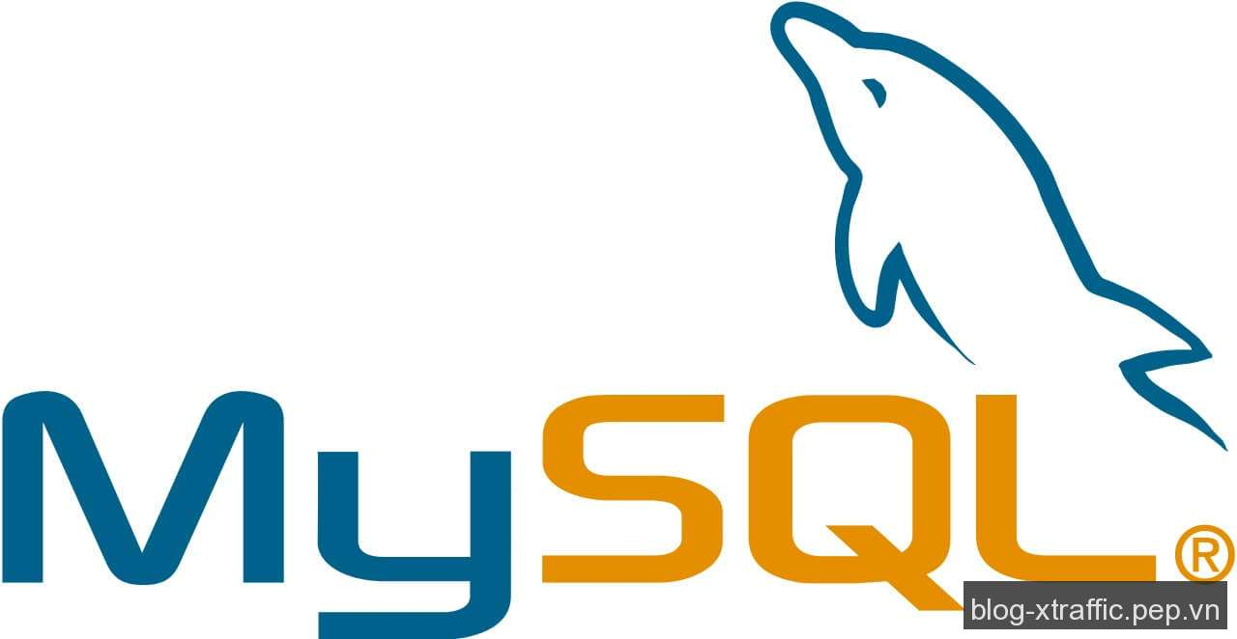

Hệ quản trị cơ sở dữ liệu MySQL

Đặc điểm
MySQL là phần mềm quản lý dữ liệu thông qua cơ sở dữ liệu và mỗi một cơ sở dữ liệu đều có bảng quan hệ chứa dữ liệu riêng biệt.
MySQL có cơ chế quản lý sử dụng riêng giúp cho mỗi người sử dụng đều có thể quản lý cùng lúc một hay nhiều cơ sở dữ liệu khác nhau.
MySQL tương thích tốt với môi trường PHP, giúp hệ thống hoạt động mạnh mẽ.

Ngôn ngữ lập trình

PHP

Khái niệm
Ngôn ngữ lập trình PHP (viết tắt của từ Hypertext Preprocessor) là ngôn ngữ kịch bản với mã nguồn mở, chạy bên server và được sử dụng để phát triển các ứng dụng phần mềm thông qua lập trình web.


Ngôn ngữ lập trình PHP

Đặc điểm
- Có thể kết nối cơ sở dữ liệu hiệu quả và giúp quá trình tải ứng dụng nhanh hơn.
- Có khả năng tích hợp linh hoạt với các ngôn ngữ lập trình khác
- Sở hữu tốc độ xử lý mọi hoạt động trong công việc khá nhanh chóng, mang đến hiệu quả tối ưu cao

Laravel Framwork

Khái niệm
- Laravel là một PHP Framwork mã nguồn mở miễn phí được phát triển bởi Taylor Otwell với phiên bản đầu tiên được ra mắt vào tháng 06 năm 2011.
- Laravel ra đời nhằm mục đích hỗ trợ phát triển các ứng dụng web, dựa trên mô hình MVC (Model – View - Controller)

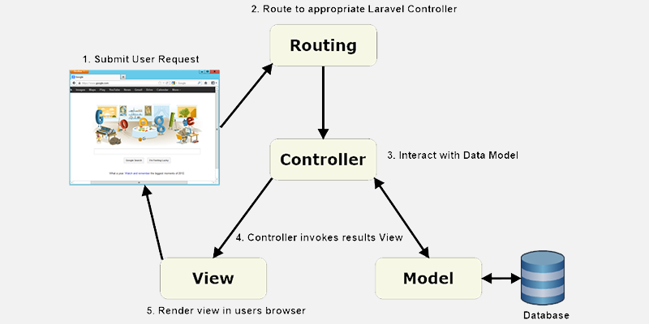

Mô hình MVC trong Laravel

Mô hình MVC
- Model: là thành phần chịu trách nhiệm quản lý dữ liệu, nó lưu trữ và truy xuất thông tin từ cơ sở dữ liệu, từ hệ thống file, từ các website khác (API, Web service)… đồng thời chứa các logic được thực thi bởi ứng dụng.
- View: là thành phần chịu trách nhiệm hiển thị dữ liệu đã được truy xuất từ model theo một format nào đó theo ý đồ của lập trình viên và là nơi bạn viết code HTML, CSS, Javascript và hiện dữ liệu
- Controller: là thành phần làm nhiệm vụ xử lý nghiệp vụ, nó nhận request từ client và lập trình viên gọi các hàm trong model có dữ liệu và đưa dữ liệu đó cho các View để hiện dữ liệu. Mỗi controller chứa các hàm hành động

PHÂN TÍCH THIẾT KẾ

Đặc tả yêu cầu phần mềm (Software Requirements)

Khách hàng chưa là thành viên

Đăng kí

Xem thông tin học bổng

Tìm kiếm
➔ hỗ trợ tính năng “Lọc” (sẽ trở thành quan hệ <<extend>>)

Lọc (sẽ là use-case nếu trên giao diện trang học bổng có tính năng lọc theo loại học bổng)

Xem thông báo

Nhà tài trợ
Kế thừa các use-case “Đăng kí”, “Xem thông tin học bổng”, “Tìm kiếm”, “Lọc”, “Xem thông báo” từ Khách chưa là thành viên

Đăng nhập

Cập nhật thông tin nhà tài trợ

Quảng bá và đăng tin học bổng

Quản lí bài đăng

Xem lịch sử đăng bài

Xem danh sách sinh viên đăng kí và chi tiết hồ sơ

Duyệt hồ sơ đăng kí

Sinh viên
Kế thừa các use-case “Xem thông tin học bổng”, “Tìm kiếm”, “Lọc”, “Xem thông báo” từ Khách hàng chưa là thành viên

Đăng nhập

Cập nhật thông tin sinh viên

Đăng kí học bổng trực tuyến

Xem kết quả

Cán bộ khoa

Đăng nhập

Import file excel kết quả điểm rèn luyện

Thống kê danh sách sinh viên

Phòng Công tác sinh viên

Đăng nhập

Đăng thông báo học bổng

Quản lý loại học bổng

Quản lý thông tin học bổng

Xem danh sách sinh viên đăng kí và chi tiết hồ sơ

Xem bài đăng của nhà tài trợ

Duyệt bài đăng của nhà tài trợ

Duyệt đăng kí của nhà tài trợ

Cập nhật danh sách sinh viên được nhận học bổng

3.1.5.10. Thiết lập trạng thái nhà tài trợ

3.1.5.11. Thống kê danh sách đăng kí học bổng

Sơ đồ Use-case
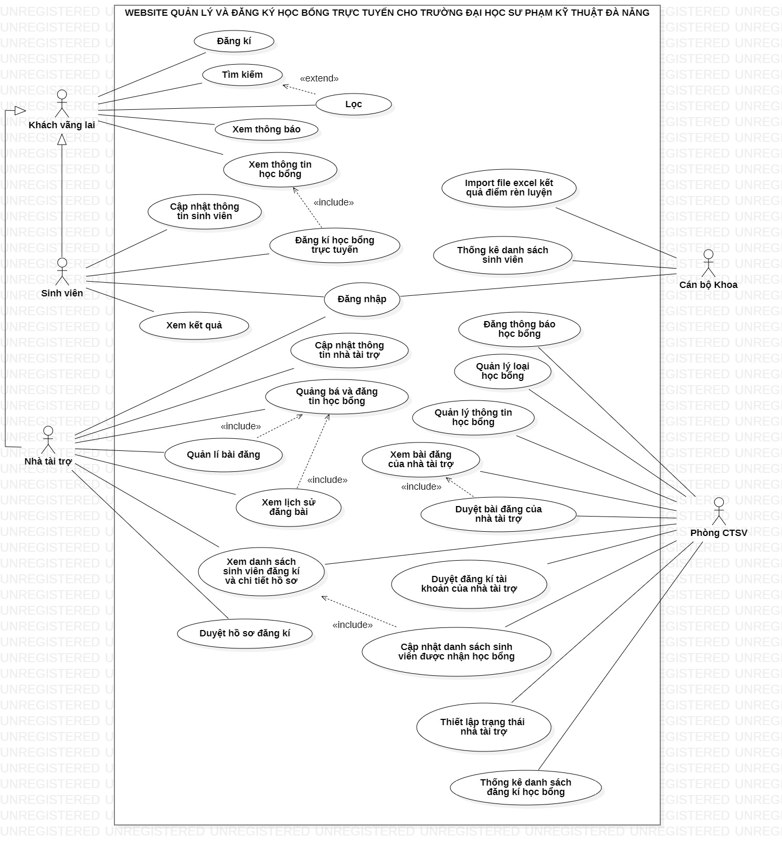

Use-case Diagram

Kịch bản cho Use-case

Actor …

Use-case ….
…

Actor …

Use-case …
…

Actor …

Use-case ….
…

…

Phác thảo giao diện người dùng & Sơ đồ hoạt động

Actor …

Use-case ….
Chèn hình chụp giao diện tại đây (lưu ý mỗi giao diện đều có Border và Form/Page Title)

UI ….
Có thể bổ sung thêm lời giải thích để chuyển từ việc thao tác trên giao diện này sang thao tác trên giao diện khác
…
Chèn hình sơ đồ hoạt động tại đây

Sơ đồ hoạt động cho usecase …

Actor …

Use-case …
Chèn hình chụp giao diện tại đây (lưu ý mỗi giao diện đều có Border và Form/Page Title)

UI ….
…
Chèn hình sơ đồ hoạt động tại đây

Sơ đồ hoạt động cho usecase …

Actor …

Use-case ….
Chèn hình chụp giao diện tại đây (lưu ý mỗi giao diện đều có Border và Form/Page Title)

UI ….
Chèn hình sơ đồ hoạt động tại đây

Sơ đồ hoạt động cho usecase …

Sơ đồ ERD
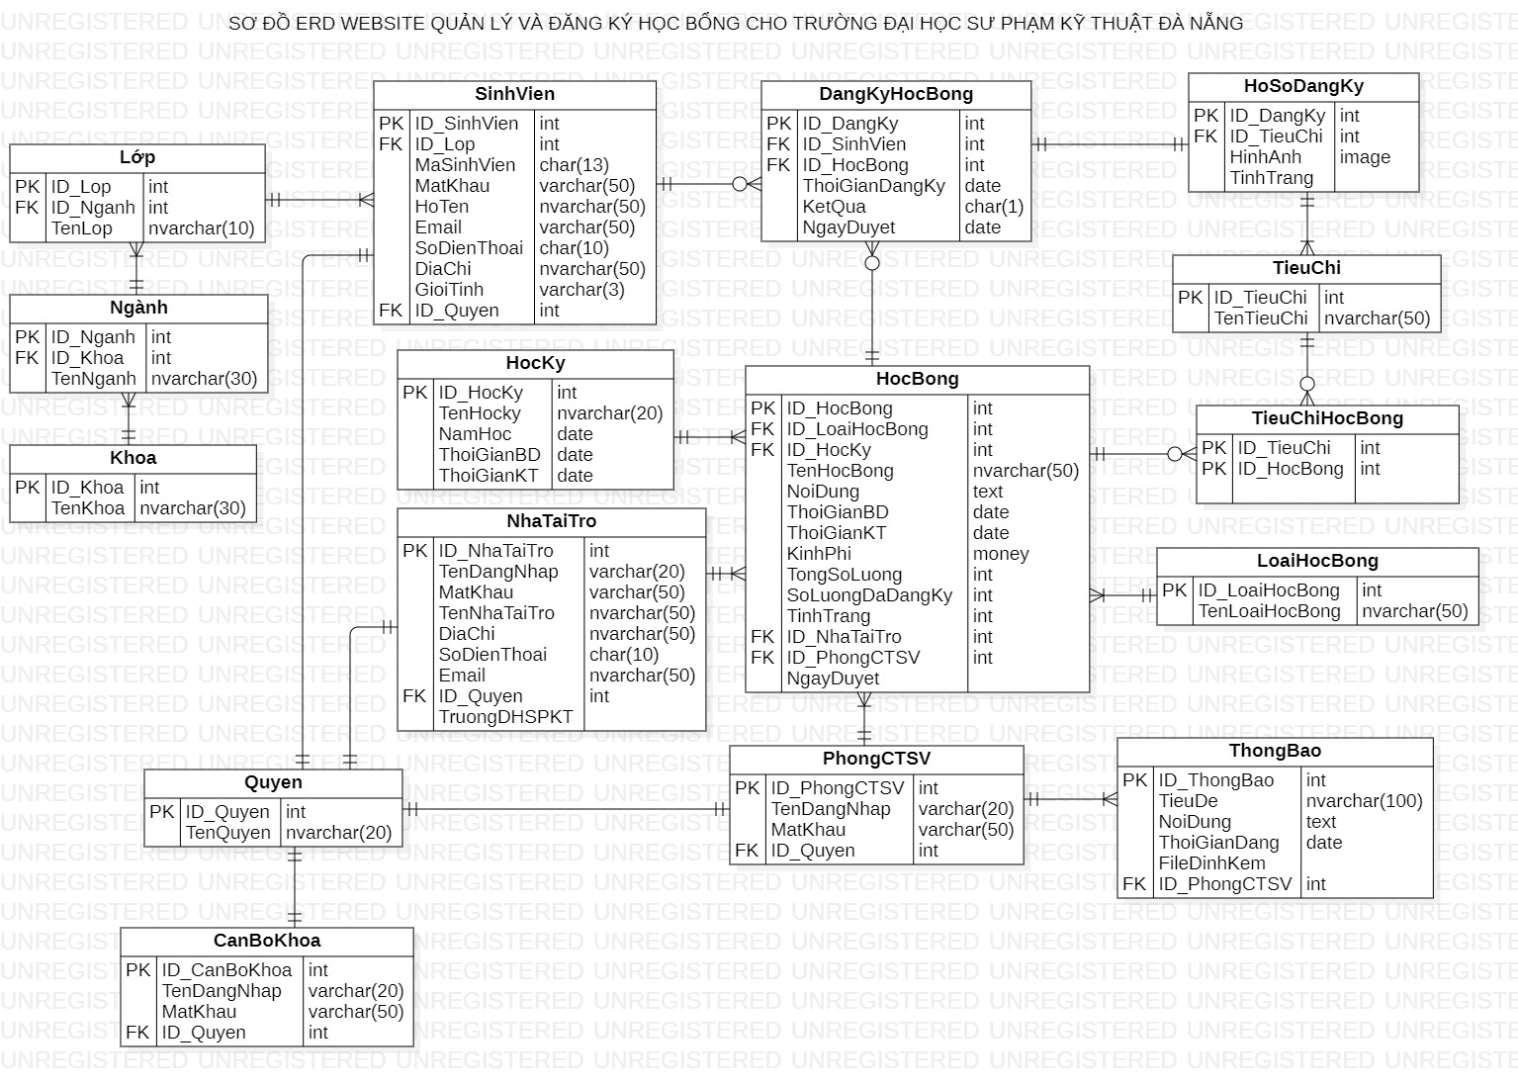

Sơ đồ ERD

Mô hình khái niệm (Domain Model)
Sơ đồ mô hình khái niệm được biểu diễn thông qua Class Diagram, trong đó các Class được xác định ở giai đoạn này là các Class ứng viên và có thể được loại bỏ nếu không cần thiết ở các giai đoạn phân tích thiết kế sau.

Xác định các lớp ứng viên (Candidate Class)
Liệt kê các danh từ (sẽ là Class – nếu là Attribute thì loại) dựa vào từng dòng text trong phần Use-case Scenario

Xây dựng sơ đồ Domain Model (Class Diagram - Level 1)
Sơ đồ lớp ở giai đoạn này chỉ bao gồm các lớp (có attribute – chưa có method).
Chèn hình chụp sơ đồ lớp tại đây

Sơ đồ lớp

Sơ đồ Robustness Diagram
Mỗi usecase trong sơ đồ usecase, xây dựng mỗi sơ đồ Robustness Diagram dựa trên các class ứng viên ở hình 3.8

Robustness Diagram cho usecase….
Chèn hình chụp … tại đây

Sơ đồ Robustness cho usecase…

Robustness Diagram cho usecase….
Chèn hình chụp … tại đây

Sơ đồ Robustness cho usecase…

Robustness Diagram cho usecase….
Chèn hình chụp … tại đây

Sơ đồ Robustness cho usecase…

Sơ đồ tương tác
Chọn xây dựng sơ đồ Sequence Diagram hoặc Communication/Collaboration Diagram dựa trên các sơ đồ Robustness Diagram và Activity Diagram tương ứng.

Sequence Diagram cho usecase …
Chèn hình chụp … tại đây

Sơ đồ …

Sequence Diagram cho usecase …
Chèn hình chụp … tại đây

Sơ đồ …

Sequence Diagram cho usecase …
Chèn hình chụp … tại đây

Sơ đồ …

Sơ đồ lớp (Level 2)
Sơ đồ lớp được hoàn chỉnh (tự động bổ sung method) sau khi xây dựng các sơ đồ tương tác
Chèn hình chụp … tại đây

Sơ đồ …

Sơ đồ gói phân lớp (Layer/Tier)
Dựa trên mô hình MVC hoặc Three-Tier, mỗi gói (Package) sẽ chứa các class/file ở từng tầng tương ứng.
Chèn hình chụp … tại đây

Sơ đồ …

DEMO CHƯƠNG TRÌNH
Chụp hình các giao diện sau khi cài đặt chương trình – giải thích ý nghĩa từng giao diện.

KẾT LUẬN & HƯỚNG PHÁT TRIỂN

Kết luận
Khẳng định lại việc hoàn thành mục tiêu đặt ra hay không? Những chức năng nổi trội đã làm được là gì?

Hướng phát triển
Nêu định hướng tương lai khi muốn phát triển đề tài (chẳng hạn tích hợp hệ thống cho nhiều chi nhánh….)

TÀI LIỆU THAM KHẢO

Phụ lục

